MIT010 – Validação de Processos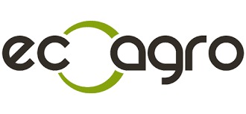
22/07/2022

Sumário

1. Processos: 3
2. Aprovação: 4

Código Cliente: Nome do Cliente: EcoAgro
Projeto: Implantação Protheus Data: 22/07/2022

Através deste documento informo que foi concluído a fase de treinamento das rotinas relacionadas, de acordo com a proposta comercial, escopo do projeto e demanda da EcoAgro, estando os usuários apto para utilizar os processos referentes ao módulo de compras.

- Processos:
ID | Nome do Processo | Data de Validação | Usuário Chave | Analista TOTVS
1 | CRM – Cadastros | 30/07/2022 |  | Washington Leão
2 | CRM – Oportunidades | 30/07/2022 |  | Washington Leão
3 | CRM - Àrea de Trabalho | 30/07/2022 |  | Washington Leão
4 | CRM – Apontamentos | 30/07/2022 |  | Washington Leão

Observações
Não temos pendências ou correções para este módulo.

Sendo assim, declaro validados e aceitos os processos, os quais se encontram em conformidade com o solicitado.

- Aprovação:
Aprovador por: | Assinatura | Data
Ana Tiritan |  | ___/___/___
Leandro Mathias |  | ___/___/___
WASHINGTON LEÃO  BRBDIGITAL |  | ___/___/___

